暨南大学本科实验报告专用纸
课程名称 高级语言程序设计实验 成绩评定
实验项目名称 指导教师 张鑫源
实验项目编号 094 实验项目类型 实验地点 家
学生姓名 王瀚锋 学号 2019051105
学院 智能科学与工程 系 19信息安全专业
实验时间2020年3月24日上午～3月24日上午
实验目的
用户输入各自的个人信息,之后将其输出。信息列表如下:
姓名:性别:年龄:身高:体重:BMI
- 实验内容和要求
个人信息除姓名外不要求真实, BM1无需用户输入, BMI=体重/(身高);本实验姓名为字符串,性别为字符,年龄为无符号整数,其余为浮点,数且约定浮点数按照双精度来存储;输出格式控制要求:性别男女分别为M和F,输出相应的ASC 11码;年龄域宽为6且居右;身高域宽17、保留4位有效数字、居右;体重域宽10、保留2位有效数字、居左;BMI按照单精度浮点数输出;
- 主要仪器设备
仪器：计算机
实验环境：visual studio 2019
- 源程序
#include<stdio.h>
int main()
{
char n[30], x;
unsigned age;
double height, weight;
float BMI;

printf("请输入姓名:\n");
scanf_s("%s", &n,30);
getchar();
printf("请输入性别M/F:\n");
scanf_s("%c", &x);
getchar();
printf("请输入年龄:\n");
scanf_s("%u", &age);
getchar();
printf("请输入身高(m):\n");
scanf_s("%lf", &height);
getchar();
printf("请输入体重(kg):\n");
scanf_s("%lf", &weight);
getchar();
BMI = weight / (height * height);

printf("姓名:%s\n性别:%d\n年龄:%6u\n身高:%17.5lf\n体重:%-10.2lf\nBMI:%f", n, x, age, height, weight, BMI);
return 0;
}
- 实验步骤与调试

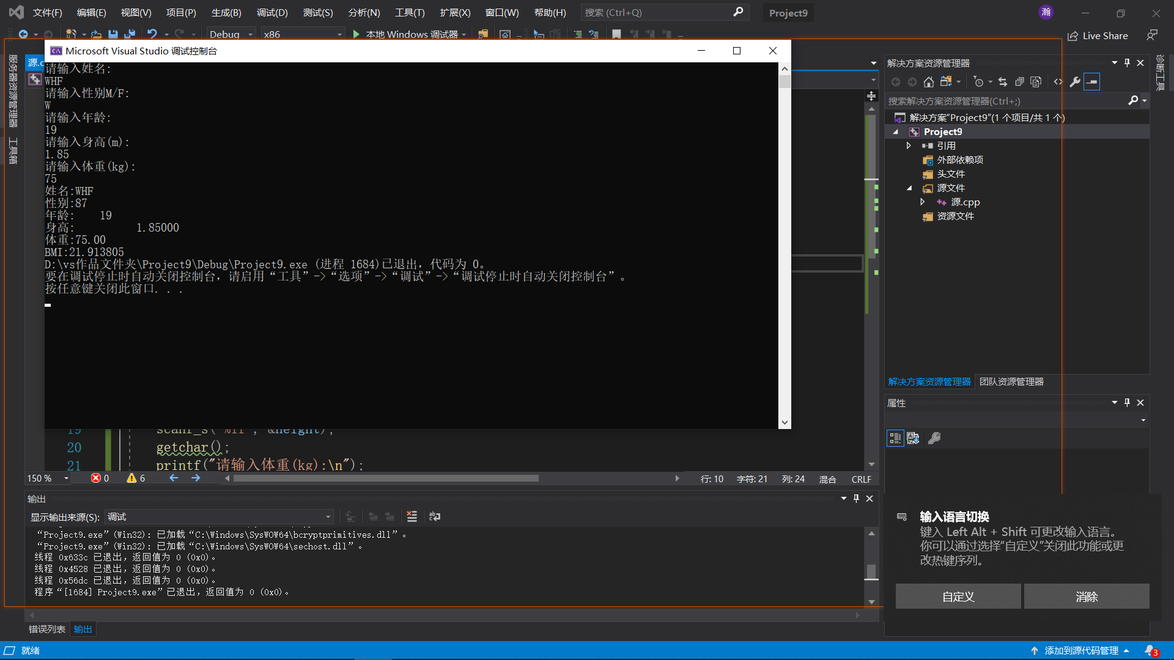
- 实验结果与分析
写出最终逻辑正确的程序在各种实验数据下的实验结果以及进行简单的结果分析。
暨南大学本科实验报告专用纸(附页)

